

**KAHRAMANMARAŞ SÜTÇÜ İMAM ÜNİVERSİTESİ**

**BİLGİSAYAR MÜHENDİSLİĞİ**

YAPAY ZEKÂ RAPORU

17110131052 - Mehtap ÖKLÜ

18110131011 - Banu KÖSE

**Özet**

İnsanların yeni bilgileri öğrenmek ve karar almak için kullandığı düşünsel becerinin, matematik ve mantık kullanan bilgisayarlar tarafından simüle edilmesine yapay zeka denir. Yapay zeka, mevcut verilerle işlemler yapan, ardından hatalarından ders çıkartarak kendisini geliştiren sistemlerdir.

Temellerinin 1943’te atılmasıyla gelişmeye başlayan yapay zeka günümüzde hayatımızın her alanında bize kolaylık sağlamaktadır. İçerisinde makine öğrenmesi ve derin öğrenme disiplinlerini de barındırmaktadır. Daha hızlı ve daha doğru kararlar vermemize yardımcı olan yapay zeka, sürücüsüz araçlar, akıllı ev teknolojileri, sağlık verilerinin analizi gibi çeşitli alanlarda yer almaktadır. [1][2]

1. **Giriş**

Bu projede kırmızı şarabın, belli başlı özelliklerine bakılır. Bunlar; fixed acidity, volatile acidity, citric acid, residual sugar, chlorides, free sülfür dioxide, density, pH, sulphates, alcohol, quality. Bu özellikler sayesinde yapay sinir ağı eğitilerek, hangi şarabın kaliteli hangi şarabın kalitesiz olduğu belirlenmesi amaçlanmıştır.

Veri setimizde birden çok özellik bulunmaktadır. Yukarıda belirttiğim özelliklere bakılarak en son oluşturulan “quality” sütunun hepsini toplayıp ortalamasını aldıktan sonra o ortalamanın altında kalanları “0” kalitesiz, ortalamanın üzerinde kalanları “1” kaliteli olarak ayırdık.Böylece veri setimizi işlenecek duruma getirdik.

1. **Ağ Eğitme**

Yapay sinir ağlarında eğitme işlemi; veri setini tanımlama, ağ yapısını oluşturma ve eğitime sokarak belirli sonuçlar elde etme yöntemidir.

**2.1. Veri Seti**

Veri seti Kaggle platformu üzerinden bulduğumuz açık, .csv uzantılı bir veri settir. 12 öznitelikten oluşmakta olup toplam 1599 veri girişi vardır.

**2.2. Ağ Yapısını Oluşturma**

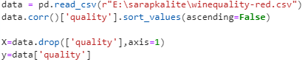

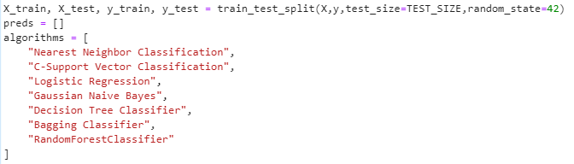  
**Şekil 1 - Ağ Yapısı Oluşturma**

**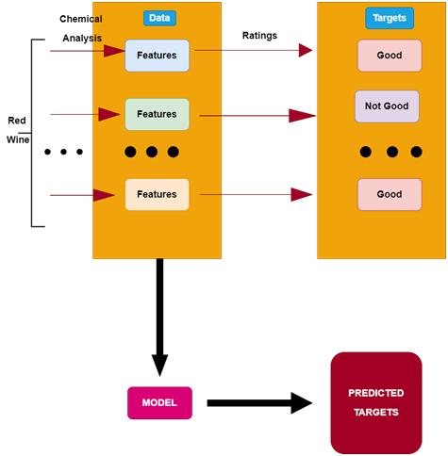  
Şekil 2 - Ağın Şematik Yapısı**

Yukarıda tasarladığımız kodda öncelikle setimizin yolunu verdik. Elimizde bulunan 12 öznitelik (Features) sayesinde vardığımız 2 sonuç çıkışımız olarak tanımlanmıştır.

**2.3. Eğitim Sonuçları**

Eğitim sonuçları olarak ROC eğrisi, confusion matrix ve MSE (Mean Squared Error) sonuçlarına ulaşacağız.

**2.3.1. ROC Eğrisi**

ROC eğrisi tanı testleri gibi sonuçları var/yok, yüksek/ normal şeklinde iki sonuçlu ise testlerin başarısının belirlenmesi yöntemidir. İkili sınıflandırma sistemlerinde ayrım eşik değerinin farklılık gösterdiği durumlarda, hassasiyetin kesinliğe olan oranıyla ortaya çıkmaktadır. [3]

ROC eğrisi kodu ve gösterimi aşağıdaki gibidir.

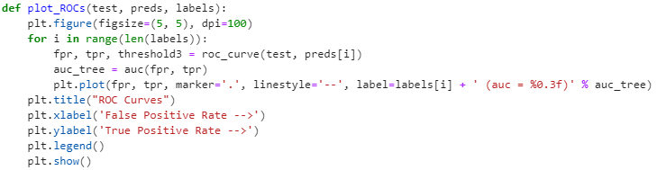  
**Şekil 3 - ROC Eğrisi Gösterim Kodu**

**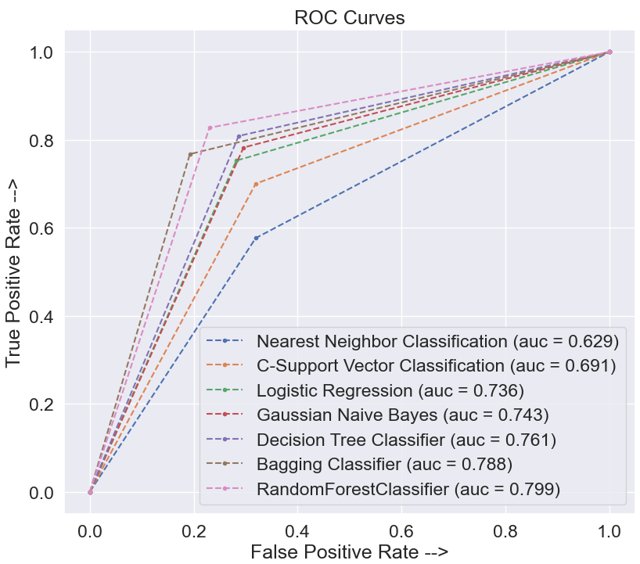  
Şekil 4 - ROC Eğrisi Gösterimi**

**2.3.2. Cross Validation**

Cross Validation, oluşturulan modeli birden fazla kez, farklı train test verileriyle fit ederek daha objektif ve doğru bir sonuç elde etmemizi sağlar. Cross Validation ‘a ait kod bloğu ve çıktılar aşağıdaki gibidir.

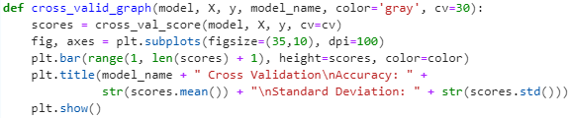  
**Şekil 5 - Cross Validation Gösterim Kodu**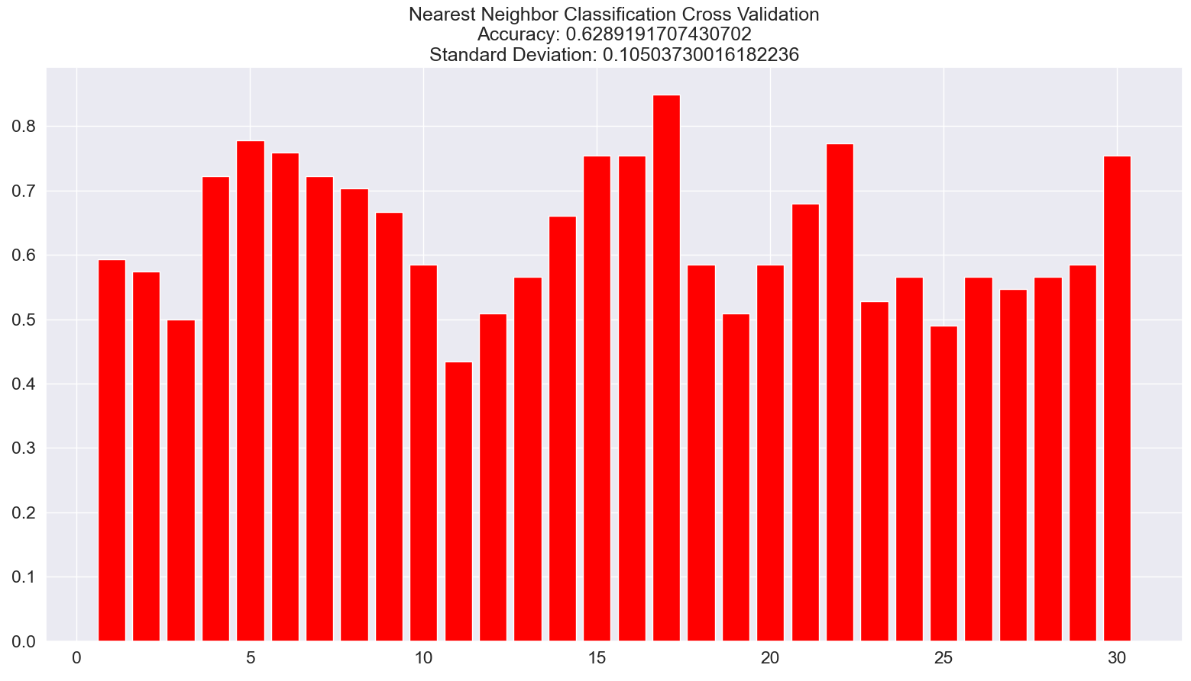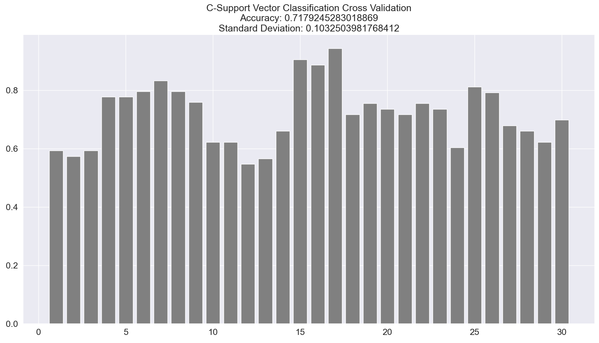

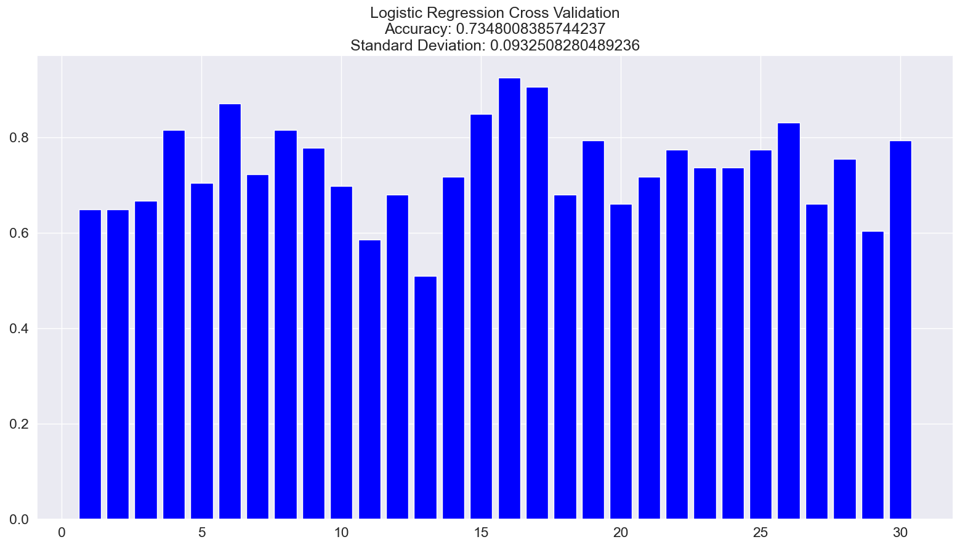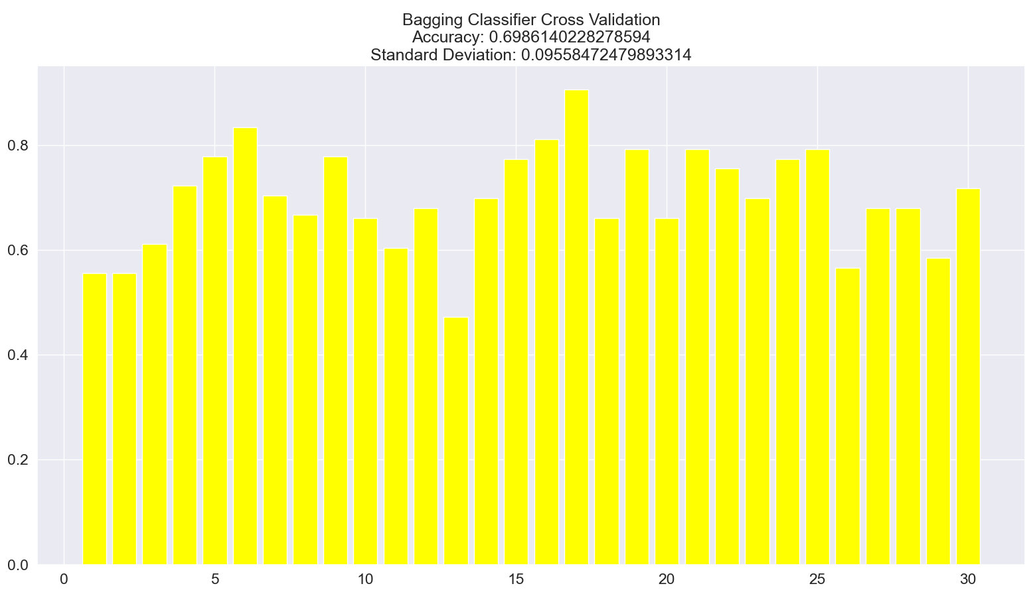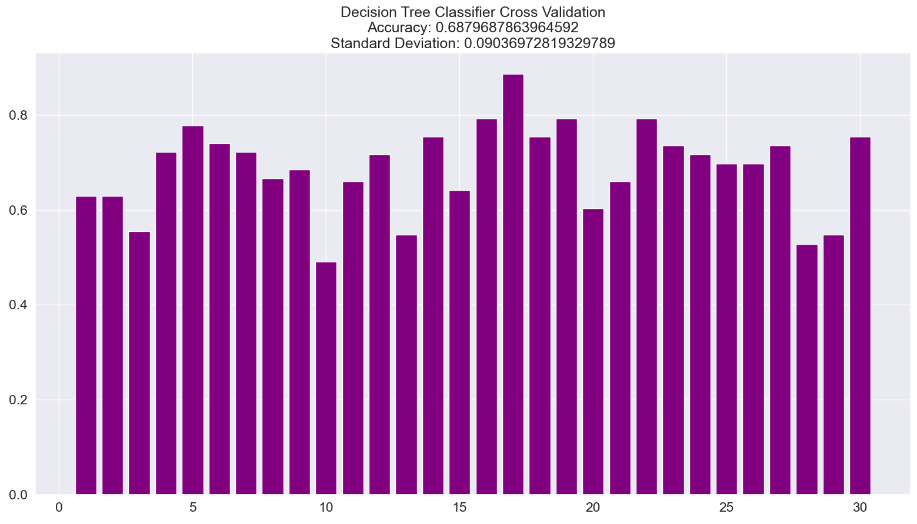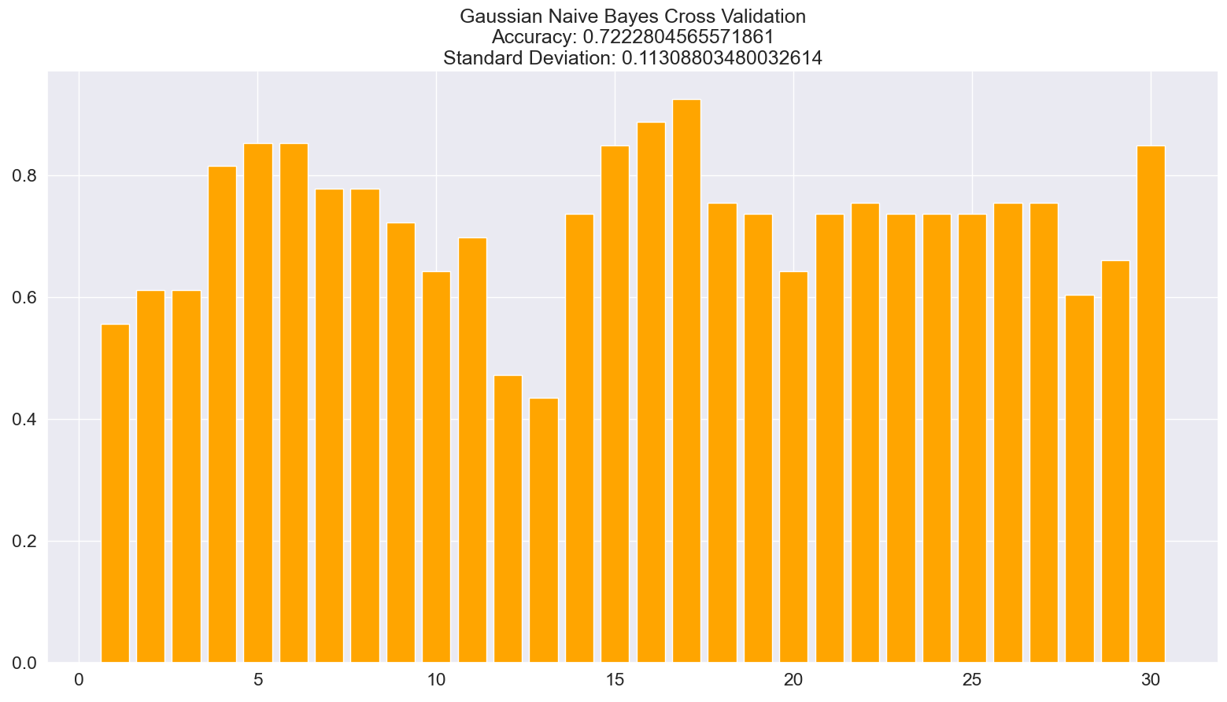

**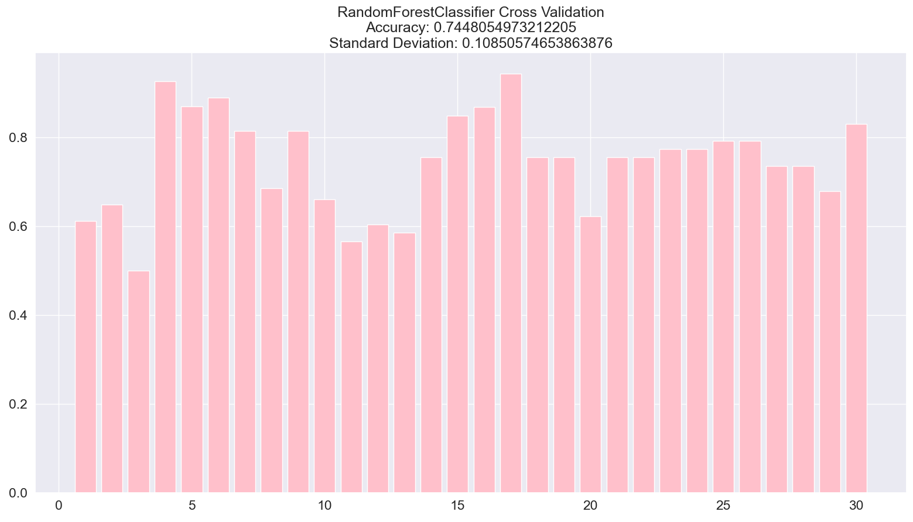  
Şekil 6 - Cross Validation Sonuçları**

**2.3.3. Cross Validation**

Makine öğrenmesinde kullanılan sınıflandırma modellerinin performansını değerlendirmek için hedef niteliğe ait tahminlerin ve gerçek değerlerin karşılaştırıldığı hata matrisi sıklıkla kullanılmaktadır.[4]

Confusion matrix kodu her sınıf için ayrı ayrı oluşturulmuş olup gösterimi aşağıdaki gibidir.

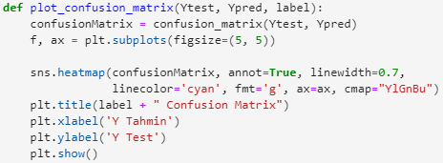  
**Şekil 7 - Confusion Matrix Kod Bloğu**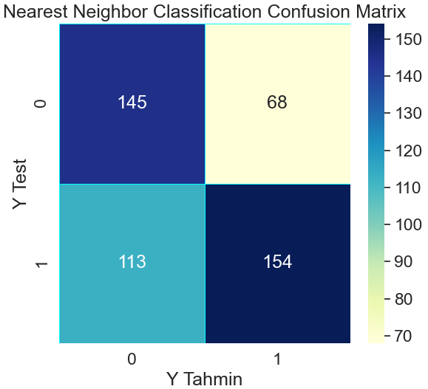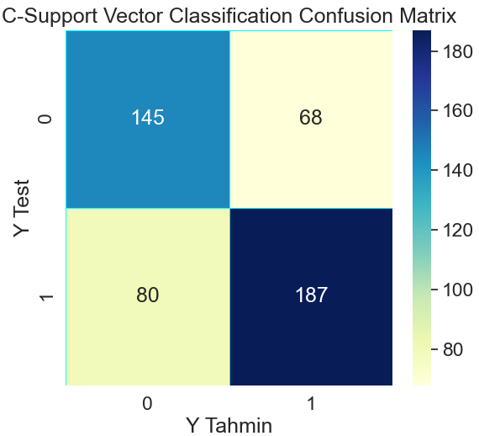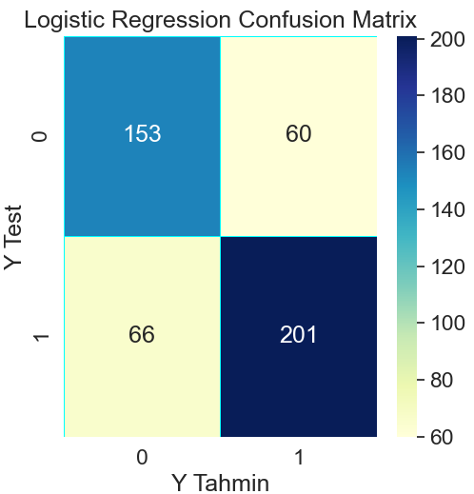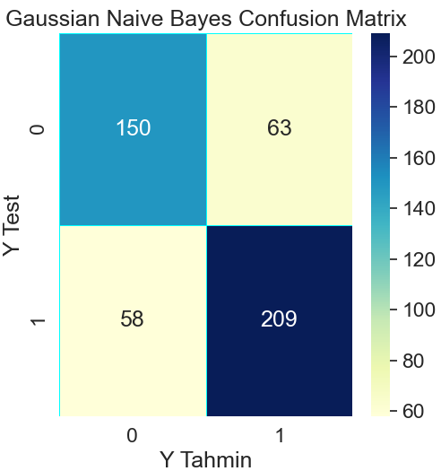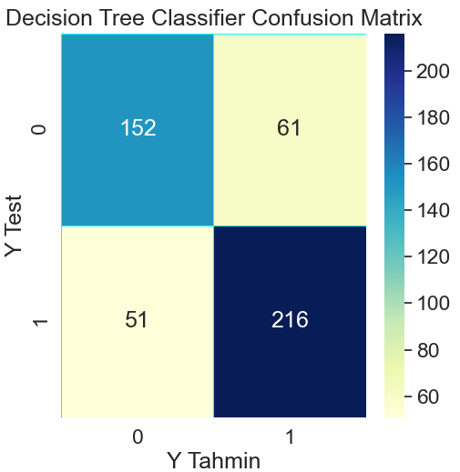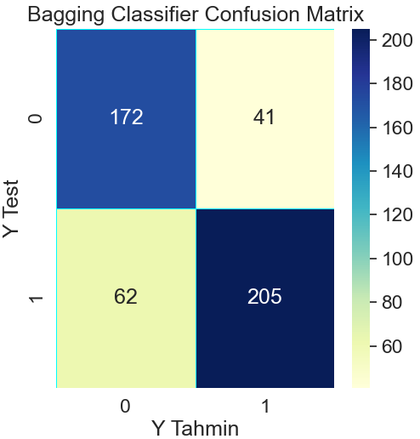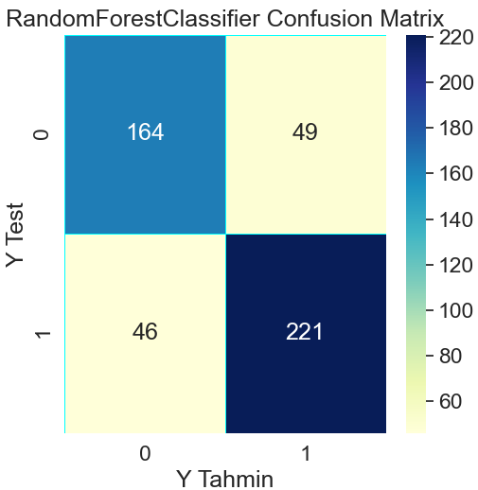  
**Şekil 8 - Confusion Matrix Sonuçları**

1. **MSE (Mean Squared Error)**

MSE, bir makine öğrenmesi modelinin, tahminleyicinin performansını ölçer, her zaman pozitif değerlidir ve MSE değeri 0’a yakın olan tahminleyicilerin daha iyi bir performans gösterdiği söylenebilir.[12]

Aşağıda işlem yaptığımız algoritmaların MSE kodu ve değerleri verilmiştir.

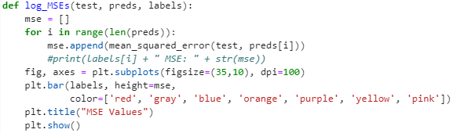  
**Şekil 9 - MSE Kod Bloğu**

**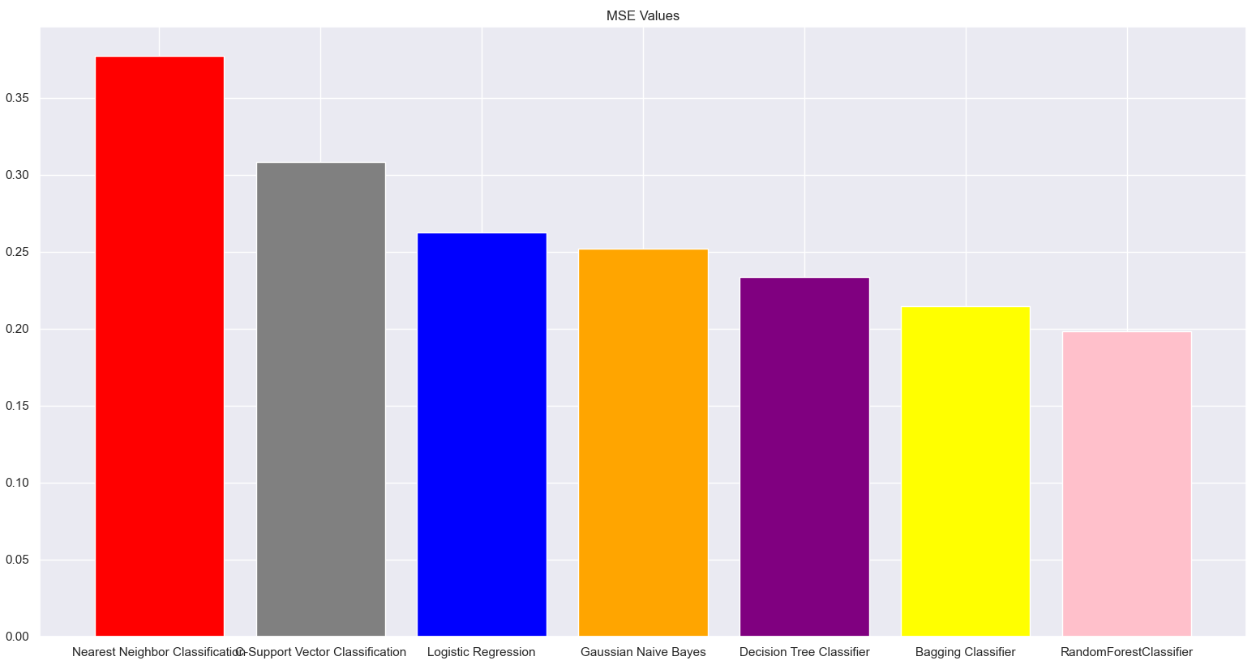  
Şekil 10 - MSE Çıktıları**

1. **Nearest Neighbor Classification**

En yakın komşu olarak bilinen KNN algoritması sınıflandırmasında, çıktı sınıf üyeliğidir. Bir nesne, komşularının çoğunluk oyuyla sınıflandırılır; nesne, en yakın komşuları arasında en yaygın olan sınıfa verilir.[5]

KNN algoritmasının kod bloğu aşağıdaki gibidir.

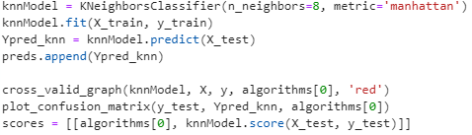  
**Şekil 11 - KNN Algoritması Gösterimi**

1. **Support Vector Classification**

Destek vektör algoritması olarak bilinen SVM algoritması, temel olarak iki sınıfı bir doğru veya düzlem ile birbirinden ayırmaya çalışır. B ayırmayı da sınırındaki elemanlara göre yapar.[6]

SVM algoritmasının kod bloğu ve çıktısı aşağıdaki gibidir.

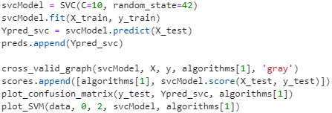  
**Şekil 12 - SVM Algoritması Gösterimi**

Kırmızı şarap kalitesini içeren veri setini farklı algoritmalarla eğittik. Bu algoritmalardan birisi de SVC algoritmasıydı. Veri setinin iki sütununu örnek olarak alıp ‘Destek Vektör Makinesi Grafiği’nin plot görselini çizdireceğiz.

Öncelikle verimizin eğitimini tekrar yapmamız gerekiyor. Çünkü SVM grafiği, 2 adet X sütununu destekliyor. Bu yüzden istediğimiz iki sütunu ‘row’ değişkenleriyle belirtip, train_test_split fonksiyonuna gönderiyoruz.

Bu sayede yeni X, y değişkenlerimizin test, train verilerini almış oluyoruz. Daha sonra 2 sütunlu X verimizi yeniden boyutlandırıp (StandartScaler) eğitim sonucunu alıyoruz. Böylece SVM grafiğini çizdirmemiz için gerekli olan veriler elimize geçmiş oluyor.

İki adet olarak aldığımız X değerini ‘meshgrid’ kullanarak ikiye ayırdık. Daha sonra grafiğimizi oluşturmak için plt figürünün içine yolladık. Figürün fiziksel özelliklerini de tanımladıktan sonra ‘scatter’ kullanarak, noktalı veriye göre çizgi çekilmesini sağladık. Daha sonra figürümüzü ekrana çıkarttık.

Kod bloğu aşağıdaki gibidir.

**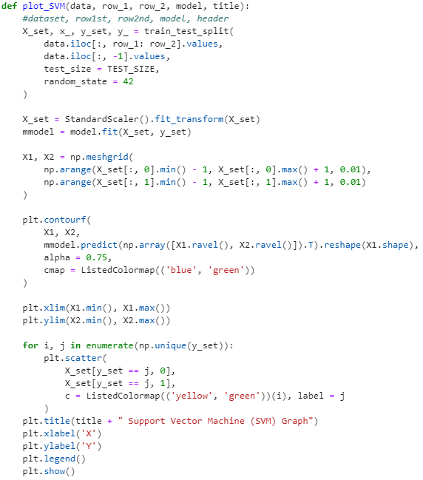  
Şekil 13 - SVM Grafiği Kod Bloğu**

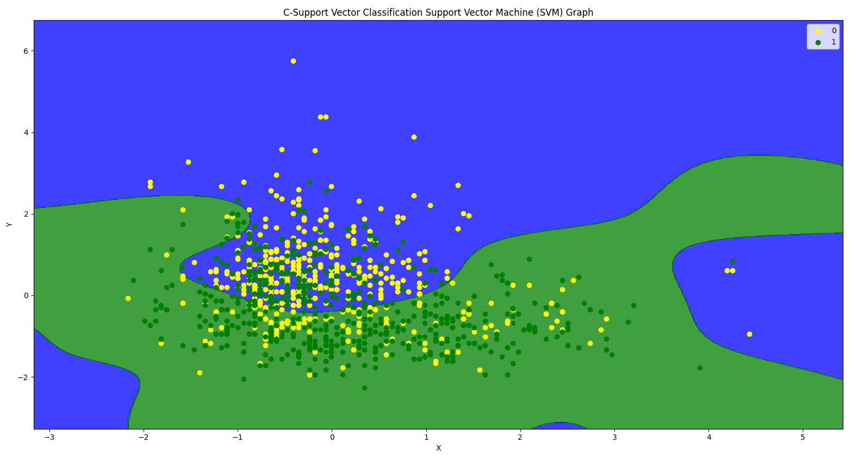**Şekil 14 - SVM Grafiği**

1. **Logistic Regression**

Lojistik Regresyon, bir sonucu belirleyen bir veya daha fazla bağımsız değişken bulunan bir veri kümesini analiz etmek için kullanılan istatistiksel bir yöntemdir.[7]

Lojistik regresyonun kod bloğu aşağıdaki gibidir.

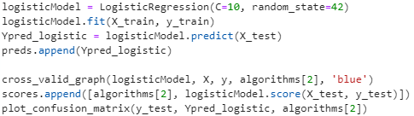  
**Şekil 15 - Lojistik Regresyon Kod Bloğu**

1. **Naive Bayes**

Navie Bayes algoritmasının temeli Bayes teoremine dayanır. Tembel bir öğrenme algoritmasıdır. Aynı zamanda dengesiz veri kümelerinde de çalışabilir.[8]

Navie Bayes algoritması kod bloğu aşağıdaki gibidir.

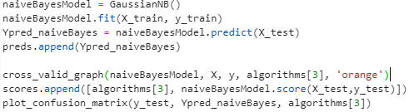  
**Şekil 16 - Naive Bayes Kod Bloğu**

1. **Decision Tree**

Özellik ve hedefe göre karar düğümleri ve yaprak düğümlerinden oluşan ağaç yapısı formunda bir model oluşturan bir sınıflandırma yöntemidir.[9]

Decision Tree algoritması kod bloğu aşağıdaki gibidir.

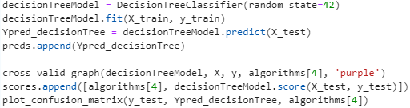  
**Şekil 17 - Decision Tree Kod Bloğu**

1. **Bagging**

Var olan bir eğitim setinden yeni eğitim setleri türeterek temel öğrenciyi yeniden eğitmeyi amaçlayan bir yöntemdir.[10]

Bagging algoritması kod bloğu aşağıdaki gibidir.

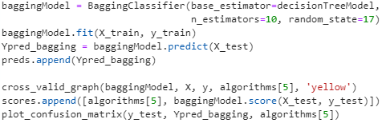

**Şekil 18 - Bagging Kod Bloğu**

1. **Random Forest Tree**

Rassal orman, hiper parametre kestirimi yapılmadan da iyi sonuçlar vermesi hem regresyon hem de sınıflandırma problemlerine uygulanabilir olmasından dolayı popüler makine öğrenmesi modellerinden biri.[11]

Random Forest algoritması kod bloğu aşağıdaki gibidir.

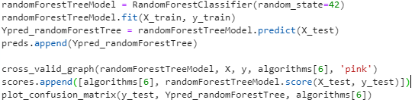  
**Şekil 19 - Random Forest Tree Kod Bloğu**

1. **SONUÇ**

Red Wine Quality adında bir veri seti seçtik. Kurduğumuz yapay sinir ağlarında modellemesini, eğitimini gerçekleştirdik. Daha sonra eğitim sonuçlarını, ROC eğrisini, confusion matrix’ini ve MSE değerini grafiksel sonuç olarak elde ettik.

Çalışmamızın diğer kısmında birden çok algoritma kullandık. Kullandığımız algoritmaları modelleyip, eğititik. Bu eğitim sonucunda tüm algoritmaların sonuçlarını histogram grafiğine aktardık. Histogram grafiği aşağıda verilmiştir.

* **Kırmızı:** Nearest Neighbor Classification
* **Gri:**C-Support Vector Classification
* **Mavi:** Logistic Regression
* **Turuncu:** Gaussian Naive Bayes
* **Mor:** Decision Tree Classifier
* **Sarı:** Bagging Classifier
* **Pembe:** RandomForestClassifier

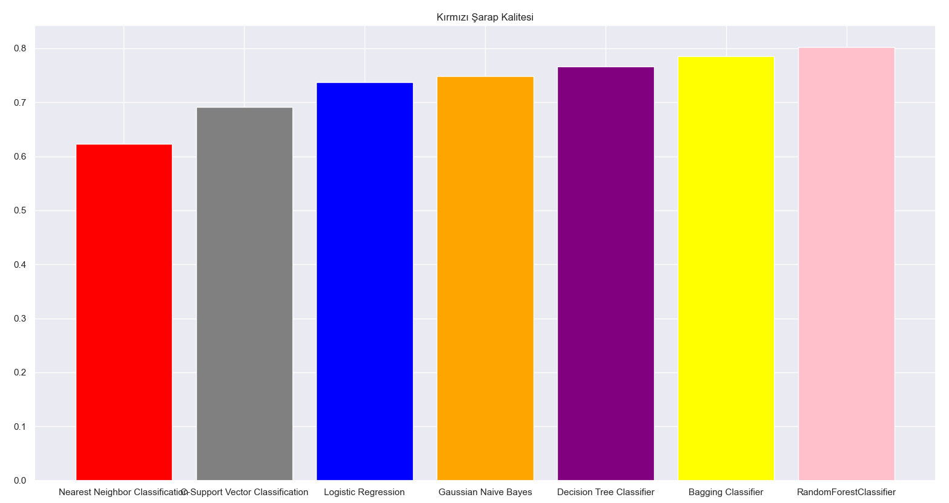  
**Şekil 20 - Final Sonuç Grafiği (Accuracy)**

**KAYNAKLAR**

[1]<https://azure.microsoft.com/tr-tr/overview/what-is-artificial-intelligence/#how>

[2] <https://tr.wikipedia.org/wiki/Yapay_zek%C3%A2#Tarih%C3%A7e>

[3] <https://www.leyastat.com/roc-analizi-ve-roc-egrisi/>

[4]<https://www.veribilimiokulu.com/hata-matrisini-confusion-matrix-yorumlama/>

[5]<https://veribilimcisi.com/2017/07/20/k-en-yakin-komsu-k-nearest-neighborsknn/>

[6]<https://www.veribilimiokulu.com/support-vector-machine-svm-ile-siniflandirma-python-ornek-uygulamasi/>

[7] <https://veribilimcisi.com/2017/07/18/lojistik-regresyon/>

[8]<https://medium.com/@ekrem.hatipoglu/machine-learning-classification-naive-bayes-part-11-4a10cd3452b4>

[9]<https://erdincuzun.com/makine_ogrenmesi/decision-tree-karar-agaci-id3-algoritmasi-classification-siniflama>

[10]<https://kadirguzel.medium.com/kolektif-%C3%B6%C4%9Frenme-ve-bagging-algoritmas%C4%B1-e8ea3d932b72>

[11]<https://medium.com/data-science-tr/makine-%C3%B6%C4%9Frenmesi-dersleri-5-bagging-ve-random-forest-2f803cf21e07>

[12]<https://veribilimcisi.com/2017/07/14/mse-rmse-mae-mape-metrikleri-nedir/>